Guide d'installation de la solution déployés sur les postes de travail

PROJET BIOMÉTRIE



Ce document constitue le guide d’installation de la solution chargée de la gestion et des périphériques sur l'ensemble des postes de travail et seront empaquetés dans un seul dossier, que nous devrons placer à la racine du disque C:/.
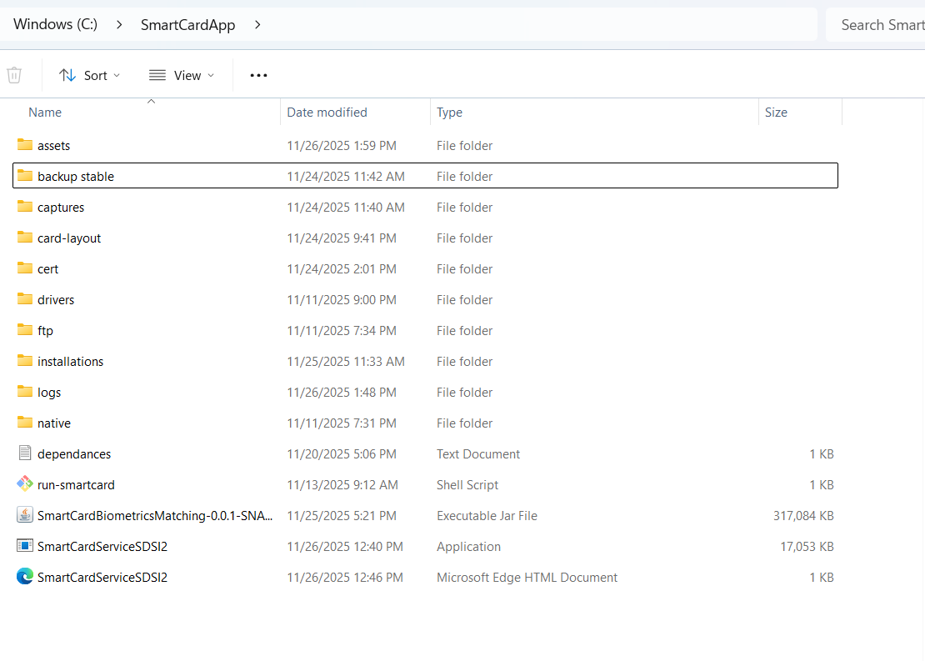

Les dossiers suivants — assets, backup jars, captures, card-layout, ftp et logs — sont des dossiers tampons nécessaires au bon fonctionnement de la solution.
SmartCardBiometricsMatching-0.0.1-SNAPSHOT correspond à lʼapplication empaquetée en JAR.
Le dossier native contient les DLL nécessaires à l'interaction avec les périphériques.
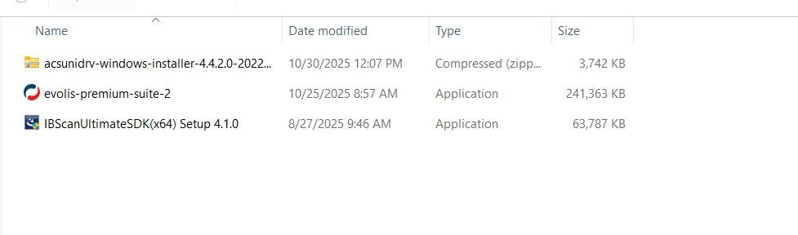
Dans un premier temps, vous devez vous rendre dans le répertoire drivers afin dʼinstaller les pilotes correspondants aux périphériques utilisés par notre solution, qui sont au nombre de trois :

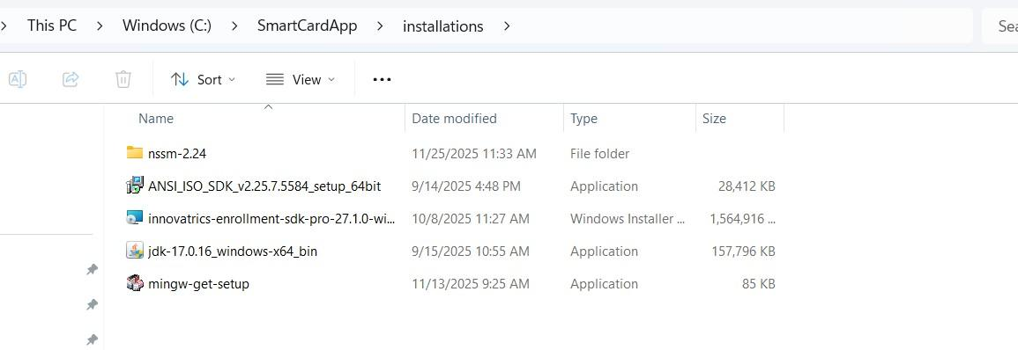
Ensuite, vous devez vous rendre dans le répertoire installations. Vous y trouverez toutes les installations annexes nécessaires au bon fonctionnement de la solution :
Une fois les installations annexes effectuées, vous devez, dans un premier temps, récupérer les deux licences dʼInnovatrics (Enrollment SDK / ANSI ISO SDK).
Pour ce faire, rendez-vous dans : .

C:\Program Files\Innovatrics\enrollment\bin
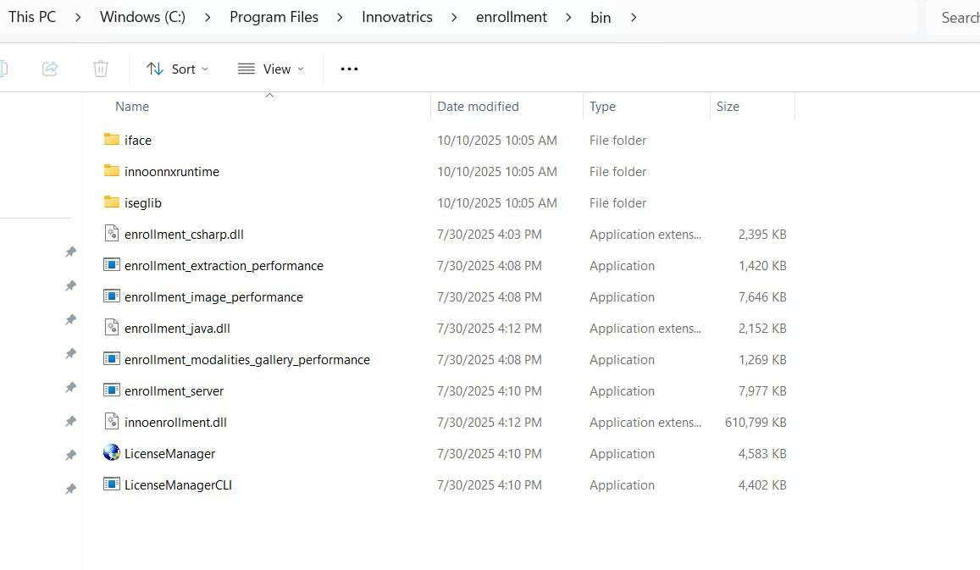
Il sʼagit dʼun répertoire qui sera créé après les installations annexes effectuées précédemment

Une fois à ce stade, double-cliquez sur LicenceManager, puis rendez-vous dans lʼonglet Hardware ID afin de récupérer lʼidentifiant de votre machine, nécessaire à lʼactivation des licences Innovatrics.

Copiez ce Hardware ID et transmettez-le à un agent SDSI, qui se chargera de fournir les deux licences Innovatrics.
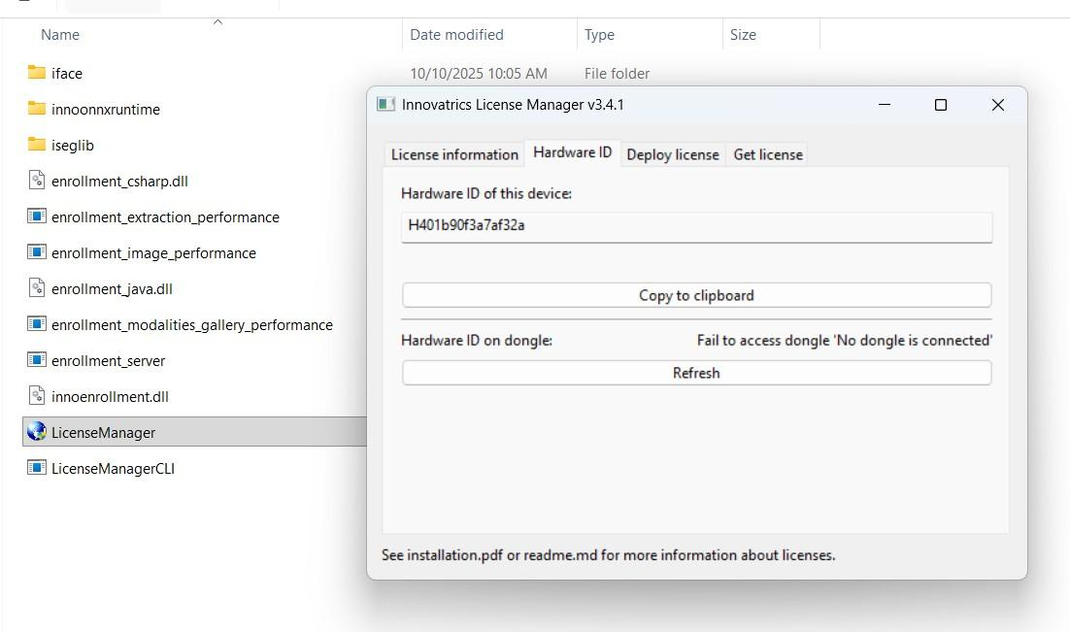

Une fois les deux licences récupérées, vous devez vous rendre dans le répertoire

afin de créer manuellement un dossier (la syntaxe exacte est

C:\Innovatrics\ANSIISO

C:\
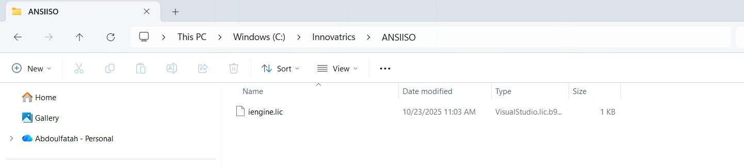
très importante). Une fois le nouveau répertoire créé, placez-y la licence correspondante à lʼANSI ISO.

Pour le Enrollment SDK, vous allez créer le répertoire directement depuis
LicenceManager via lʼonglet Deploy Licence :
Cliquez sur Licence File, puis sélectionnez la licence correspondante au
Enrollment SDK.
Ensuite, cliquez sur Deploy Licence.

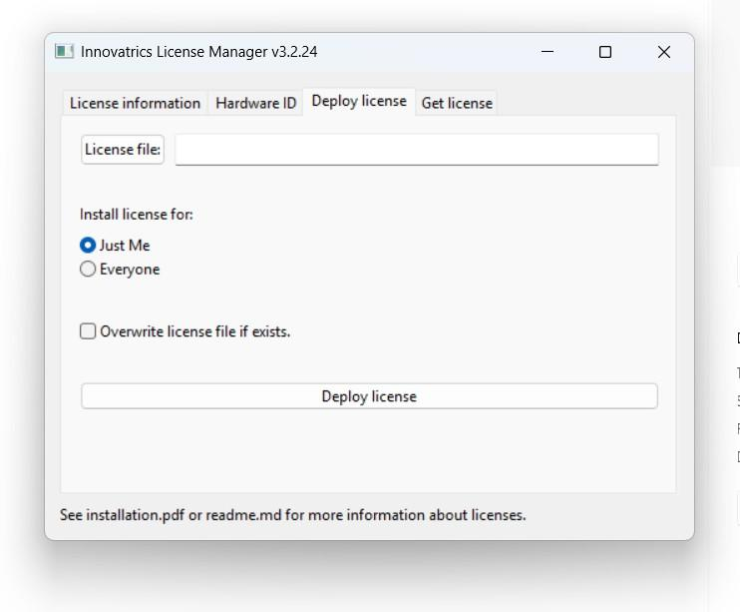
Les deux licences Innovatrics sont correctement installées, dont une via LicenceManager
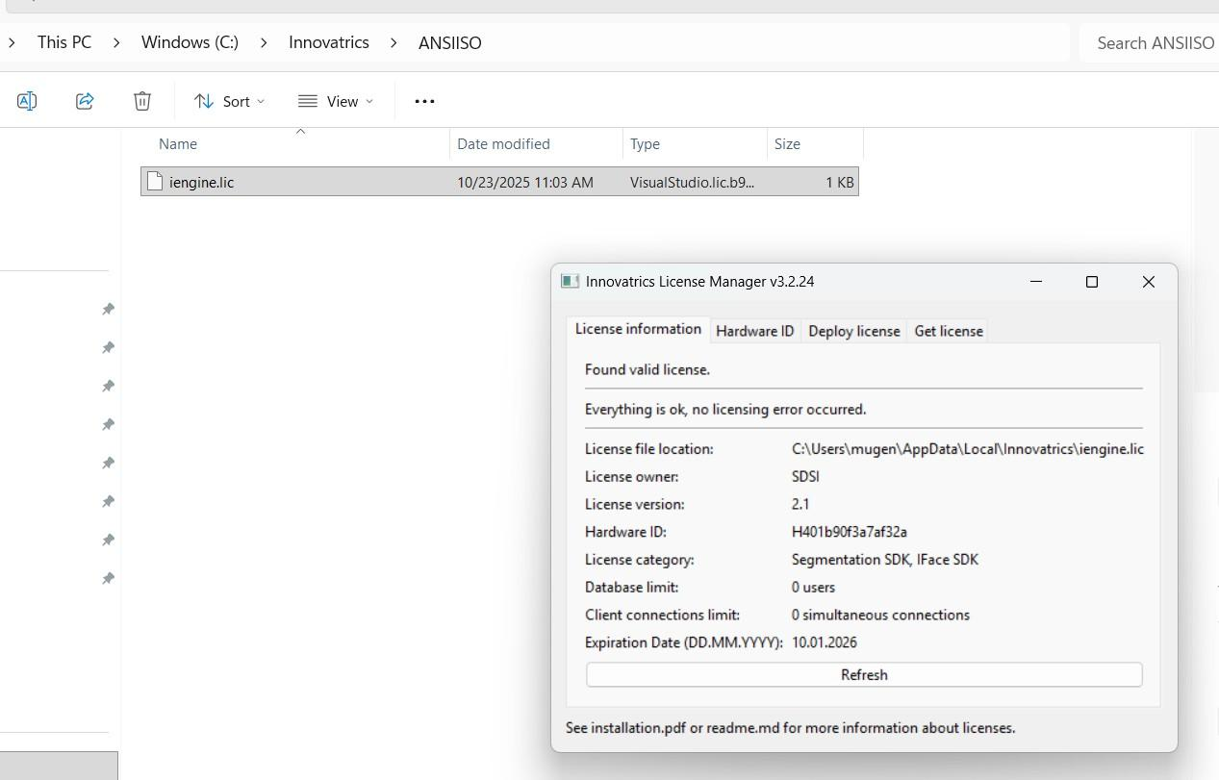

La prochaine étape consiste à utiliser WinSW (Windows Service Wrapper),
Ensuite, vous devez effectuer les étapes suivantes :
- cd C:\SmartCardApp
- SmartCardServiceSDSI2.exe install
- SmartCardServiceSDSI2.exe start
- sc query SmartCardServiceSDSI2
Connecter avec le identifiants de l’utilisateur courant au lieu du local system

Enfin, vous devez installer moncertificat localement
